МБДОУ «Атемарский детский сад №1 «Теремок»
Лямбирского муниципального района РМ

Поделки из фольги
для дошкольников
Технология: мастер – класс

Подготовила:
воспитатель высшей категории
Федаева Наталья Константиновна

Поделки из фольги для дошкольников
Технология: мастер – класс
Цель: расширить представление педагогов о возможностях применения фольги.
Задачи:
1.Сформировать представление о возможностях использования фольги в работе с дошкольниками
2. Обучать различным приемам работы с фольгой
3.Вызвать у участников мастер – класса интерес к работе с нетрадиционными материалами
4. Развивать творческую активность педагогического коллектива
Оснащение: фольга, ножницы, атласные ленточки, брошюры, видео - презентация.
Задачи:
1. Научить создавать поделки из фольги;
2.Развивать эстетический вкус и мелкую моторику рук.

Образовательная область «Художественно-эстетическое развитие» предполагает использование в работе с дошкольниками не только традиционных материалов и оборудования, но и нетрадиционных. Так в работе с детьми подготовительной группы мы использовали фольгу. Из фольги можно сделать занимательные поделки, приводящие в восторг всех знакомых и друзей. Ведь фольга - прекрасный материал для изготовления разных предметов - полезных и увлекательных.
А какая фольга подойдет для работы? – спросите вы. Любая. Простая серебряная, которая есть почти в каждом конфетном фантике или в шоколадной обертке, разноцветная, или специальная фольга, предназначенная запекания в ней кусков мяса, рыбы или курицы.
Занимаясь с фольгой, учтите, что эта блестящая «бумага» представляет собой тонкий-претонкий слой настоящего металла - алюминия, того самого из которого делают всем нам привычные сковородки и самолеты. А тонкая полоска алюминия может оказаться достаточно острой для детских ладоней. Поэтому разрывать фольгу, складывать ее или раскатывать в ладонях необходимо очень осторожно, чтобы не обрезаться.
3ато потом, разглядывая нарядные игрушки, сделанные вами из фольги, вы испытаете настоящее удовольствие: настолько красочными и необычными они получаются.
Фольгу можно сравнить с хорошо всем известным пластилином. Игрушки из нее делаются почти точно так же, как из пластилина - сначала раскатываются отдельные детали в виде обычных шариков и колбасок, которые затем соединяются вместе, образуя нужную поделку. Фольга сама настолько прочно держит форму нужных деталей и их соединения, что порой для работы с ней не требуется никаких инструментов кроме собственных ладоней. Манипуляции с изготовлением простых и сложных фигурных де-
талей способствуют тому, что у детей развивается мелкая моторика рук, а это, в свою очередь, активизирует развитие интеллекта малыша и готовит его к обучению школьным - письменным занятиям.
В преддверии Нового года можно изготовить новогодние поделки из фольги. Блестящие елочные игрушки разнообразят праздничное оформление комнаты, внесут в него легкость, блеск и другие причудливые формы вашей фантазии.
Итак, для работы нам понадобятся: фольга и ножницы.
Шарик:
Нарезаем 8 полосок из фольги 10х50 см. Скручиваем 8 жгутиков. Теперь делаем шарик из фольги. Но так, чтобы пучок жгутиков оказался внутри, получится шарик с усиками

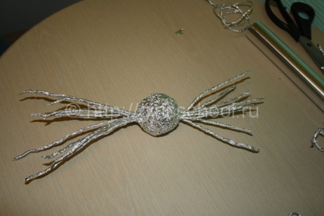
Теперь нижние усики поднимаем наверх. Скручиваем их с верхними:
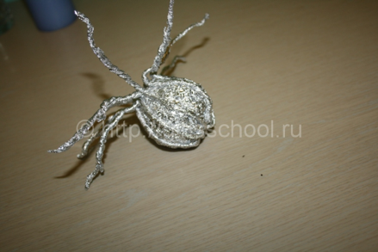
Один усик оставляем для петельки, а остальные закручиваем по спирали, делая завитушки и украшая наш шарик:
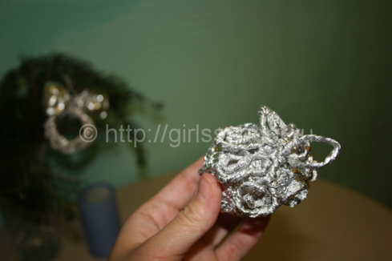
Чтобы игрушка выглядела нарядной, завязываем ленточку. Шарик готов!
